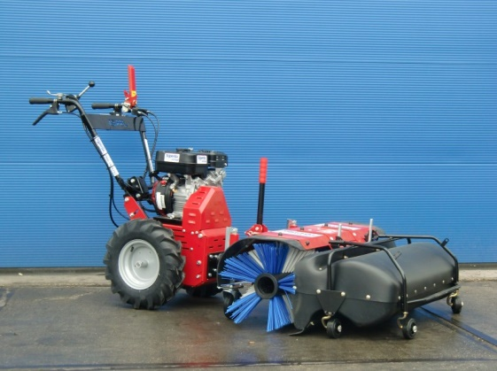



# Handleiding: Veegmachine benzine 85-101 cm

**Let op: deze handleiding is voor de beeldvorming en kan per model verschillen.**

**Beknopte veiligheidsvoorschriften**

- De benzinetank niet in afgesloten ruimte vullen.

- De benzinetank niet bijvullen als de motor draait. Laat de motor minstens twee minuten afkoelen voordat er bijgetankt wordt.

- Als er benzine is gemorst, de motor nooit aanzetten. Haal de motor uit de buurt van de gemorste benzine en vermijdt ontstekingsbronnen. Wacht tot de benzine is verdampt.

- Stop de motor niet doormiddel van choken. Er kan terugslag ontstaan en de motor kan beschadigen.

- Het schuinstellen van de borstel alleen uit voeren bij uitgestelde motor

**Aan- en uitzetten van de veger**Voor het aan- en uitzetten van de veger is linksonder naast de duwboom een bedieningshendel gemonteerd.  
Drie standen:  
1.Voor het in werking stellen van de borstel, de hendel op "vooruit" zetten. De borstel zal nu in voorwaartse richting gaan draaien.

2. Voor de neutrale stand, tevens het uitschakelen van de borstel, de hendel op  
"neutraal" zetten.

3. Voor de achterwaartse stand, de hendel op "achteruit" zetten. De borstel zal nu in achterwaartse stand gaan draaien. Blijf bij deze stand de hendel vast houden.

De machine heeft twee verschillende instellingsmogelijkheden. Door de juiste instelling kan een optimaal veegresultaat worden verkregen.  
- Ten eerste kan de afstand tussen de borstel en het te vegen oppervlak worden ingesteld: de hoogte-instelling van de borstel.  
- Ten tweede is het mogelijk de borstel schuin ten opzichte van de rijrichting te plaatsen. Wanneer er geen opvangbak wordt gebruikt kan er een groter oppervlakte worden schoongemaakt.

**Hoogte-instelling van de borstel**De volgende handeling moet verricht worden om de Honda GVC 160 motor te stoppen:  
- Duw de regelhendel boven op het duwboom helemaal door tot aan het STOP teken.  
- De hoogte is instelbaar middels het gebruiken van de draaigrepen. Met deze draaigrepen kunnen de steunwielen in hoogte worden versteld. Bij een optimale instelling is het veegvlak van de borstel +/- 40 mm breed. De draaigrepen moeten aan beide kanten aangedraaid worden om de hoogte van de  
borstel op een gelijkniveau te verstellen.

De motor is eenvoudig te stoppen door middel van de schakelaar op de motor op OFF te zetten. Linksom draaien.